федеральное государственное автономное образовательное учреждение высшего образования
«НАЦИОНАЛЬНЫЙ ИССЛЕДОВАТЕЛЬСКИЙ УНИВЕРСИТЕТ ИТМО»

ОТЧЕТ
по лабораторной работе №1
по дисциплине «Низкоуровневое программирование»
Вариант 11

Автор: Кулаков Н. В.
Факультет: ПИиКТ
Группа: P33312
Преподаватель: Кореньков Ю.Д.


Санкт-Петербург 2022
Цели:
Создать модуль, реализующий хранение в одном файле данных (выборку, размещение и гранулярное обновление) информации общим объёмом от 10GB соответствующего варианту вида.
-rw-r--r-- 1 nikit nikit 11G дек 14 21:14 .db-very-large.bin
Задачи:
1) Спроектировать структуры данных для представления информации в оперативной памяти.
2) Спроектировать представление данных с учетом схемы для файла данных и реализовать базовые операции для работы с ним.
3) Используя в сигнатурах только структуры данных из п.1, реализовать публичный интерфейс со следующими операциями над файлом данных:
- Добавление, удаление и получение информации о элементах схемы данных, размещаемых в файле данных, на уровне, соответствующем виду узлов или записей
- Добавление нового элемента данных определённого вида
- Выборка набора элементов данных с учётом заданных условий и отношений со смежными элементами данных (по свойствам/полями/атрибутам и логическим связям соответственно).
- Обновление элементов данных, соответствующих заданным условиям.
- Удаление элементов данных, соответствующих заданным условиям.
4) Реализовать тестовую программу для демонстрации работоспособности решения.
5) Результаты тестирования по п.4 представить в составе отчёта. Включить графики на основе тестов, демонстрирующие амортизированные показатели ресурсоёмкости по п. 4.
Описание работы:
Программа представляет из себя библиотеку, предоставляющую возможность написания своих собственных запросов. Перейду к реализованным возможностям.

Создание, открытие, закрытие, удаление бд:
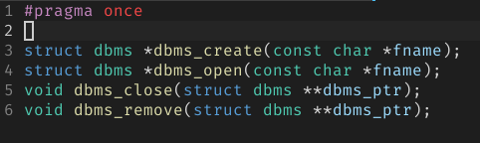
Создание, удаление таблицы на уровне dto; добавление колонок, подсчет колонок в таблице; ограничение на колонки (is_null, is_unique не работают в плане попыток записи в бд, однако используются на уровне фильтров запросов, об этом далее):
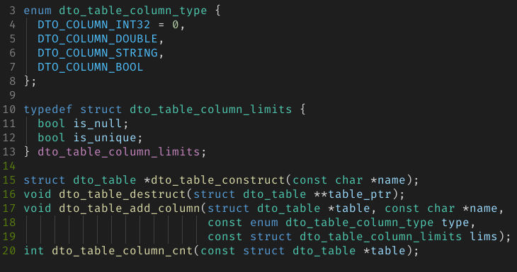
Создание, удаление таблиц, проверка существования таблицы:
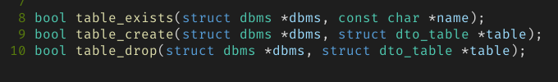
Создание списка строк на уровне dto, добавление строк в этот список (копируются указатели, а не сами данные):
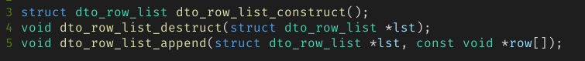
Вставка списка строк в бд (оптимизирована вставка сразу нескольких строк без перезагрузки блока):
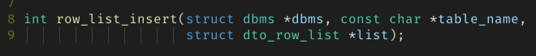
Сейчас перейдем к запросам на select, update, delete. Сам запрос (plan) строится из нод, каждая из которых выполняет свою функцию. Ниже перечислены основные типы plan_nodes. Для формирования запросы мы оборачиваем ноды.
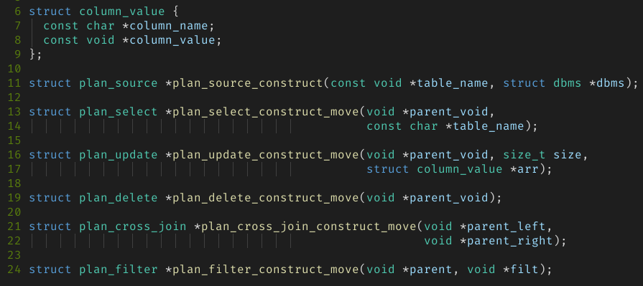
Запросы пишутся в объектом lua стиле, ниже пример (можно было маллокнуть base, сделать типо приватный интерфейс для пользователя, однако не хочется лишний раз маллокать). Пользователь может вызывать функции из примера ниже. Можно было разрешить запускать эти функции только для терминальных нод, но думаю ничего страшного нет, если я разрешил для всех).
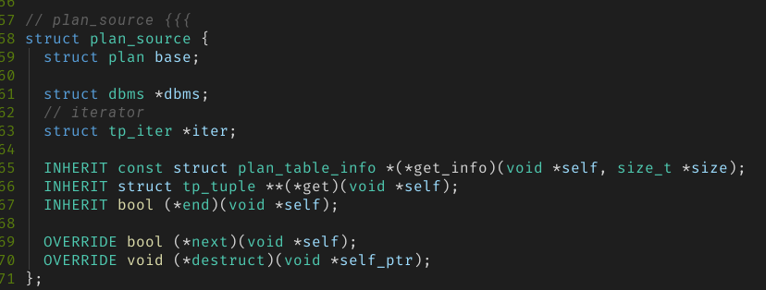
Вызов выглядит так:
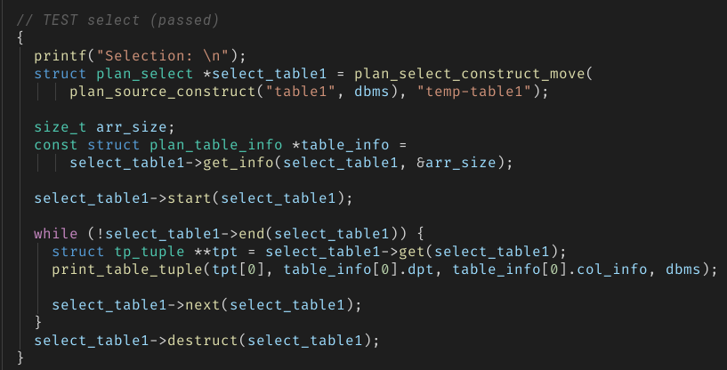
Фильтры для запросов (where в sql) реализуются аналогичным образом. Пример абстрактного фильтра и const (константа колонки). Это приватных хедер, вызывается через plan_filter:
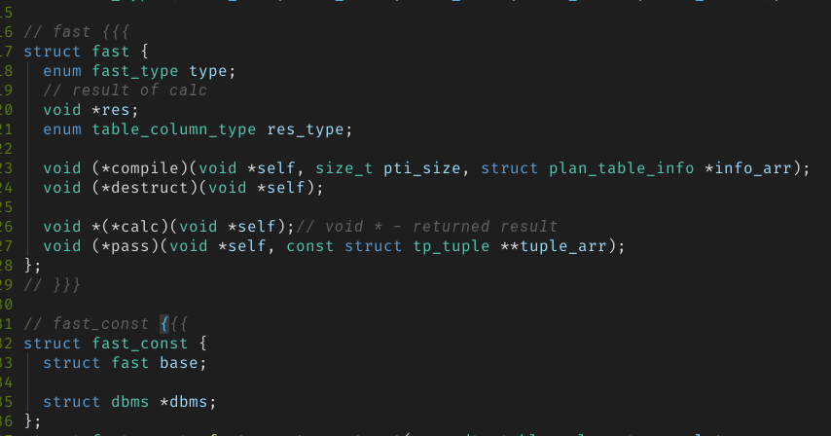
Пользователю предоставляется возможность создавать и комбинировать фильтры, соответственно:
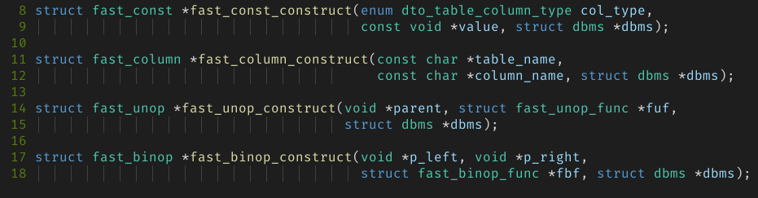
fast_unop_func, fast_binop_func задаются разработчиком, так как в них осуществляетя доступ struct fast. Ниже представлены функции, которые реализованы, но можно конечно реализовать и больше:
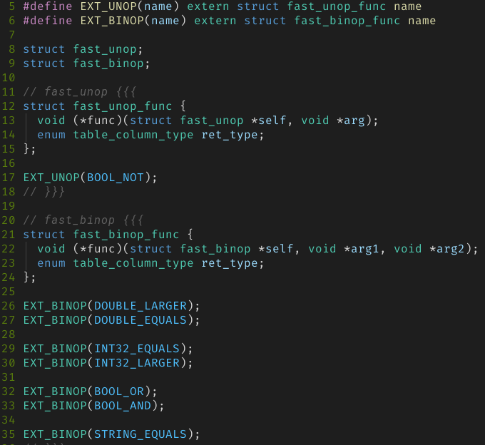
Примеры группировки через фильтры и написание полноценного запроса, конкретнее update:

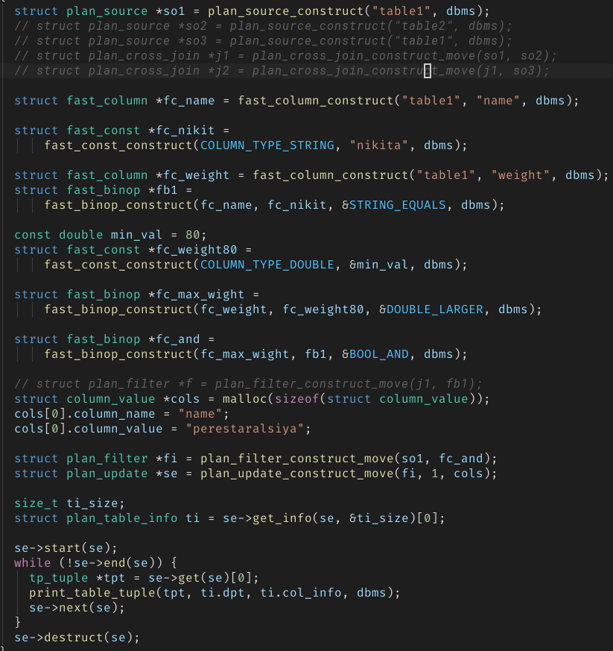запрос аналогичен sql:
update from table1 set table1.name = «perestaralsiya» where table1.name = «nikita» and table1.weight > 80;
print_table_tuple — функция в util/printers.h
Другие примеры запросов и основных функций можно найти в директории tests (тесты запускаются через gtest), а в app/ для select, update, delete и фильтров.

Аспекты реализации:
Программа разделена на несколько уровней:
- уровень структур, итераторы по одной структуре
- уровень ввода/вывода
- уровень dbms (алгоритмы работы с файлами, реализация базовых операций, итераторы)
- уровень пользовательских функций (добавление, удаление, изменение записей в таблице, редактирование схемы)
1) Уровень структур (src/dbms/io/{page,meta}):
В начале файла (базы данных) хранится метаинформация, затем после нее следуют данные, которые упаковываются в блоки, которые можно конфигурировать.
1.1) Метаинформация представлена в виде (dbms/io/meta/meta.h):
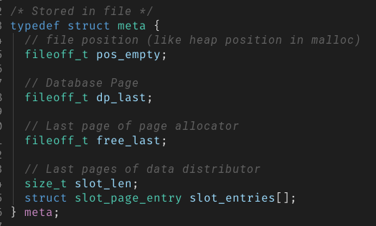
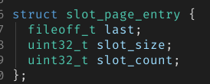
dp_last — последняя таблица database_page.
free_last — стек записей о пустых страницах вида struct {fileoff_t start — адрес с начала файла, pageoff_t size — размер страницы}.
slot_len, slot_entries (рассмотрены далее) — массив записей о различных страницах, предназначенных для данных нефиксированного размера (строк).
1.2) database_page (dbms/io/page/p_database.h)
Страница, в которой хранятся записи таблиц в бд. При добавлении таблицы запись добавляется в конец таблицы или создается новая таблица, которая линкуется с предыдущей и записывается таблица в нее. При удалении таблица помечается удаленной, никакие дырки не чистятся (ибо таблиц мало и это просто не рационально). Расположение:
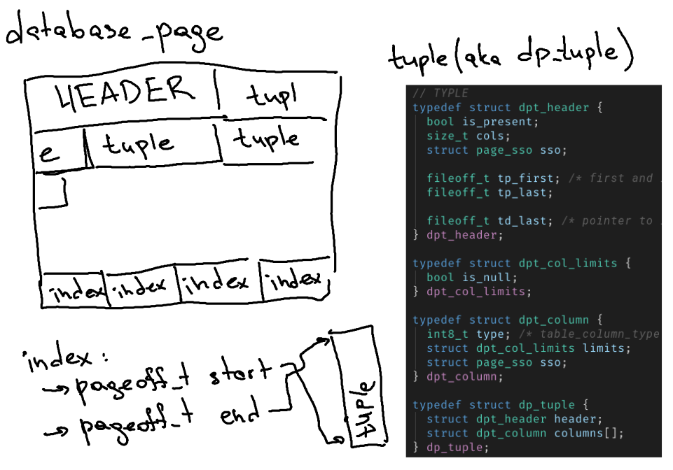
tp_first, tp_last — первая и последняя страница таблицы соответственно,
is_null -может ли быть колонка null,
sso — имя таблицы или колонки, но хранимая удивительным образом, об этом позднее,
is_present — является ли таблица неудаленной или нет.
td_last — стек записей о страницах типа table_page, которые являются неполными.

1.3) page_sso — если строчка размера <= SSO_MXLEN, то она инлайнится, в противном случае создается запись ssize (размер строчки) и struct {fileoff_t — адрес страницы в файле, pageoff_t — смещение внутри страницы} po_ptr (указатель, где лежит строчка).
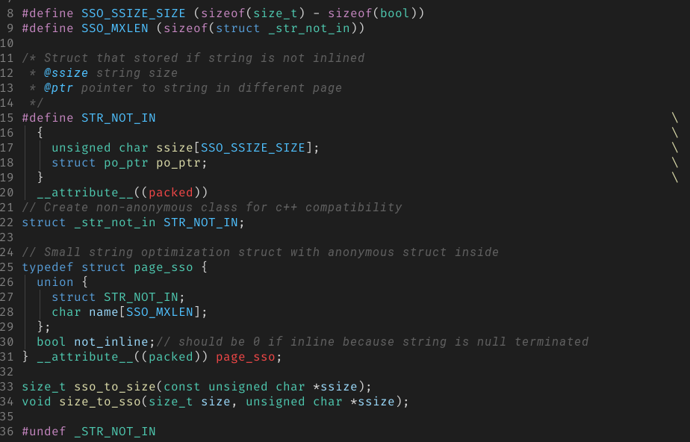
Реализация конвертации size_t в ssize топорная, можно было на асике, но лень.
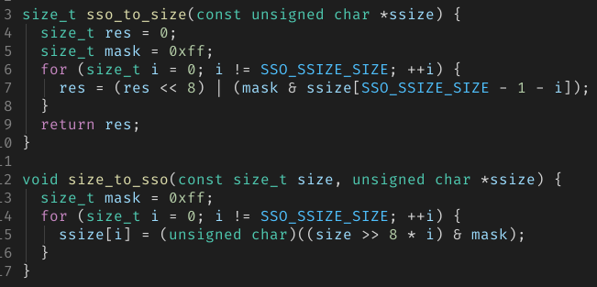

1.4) table_page — страница, в которой хранятся строчки

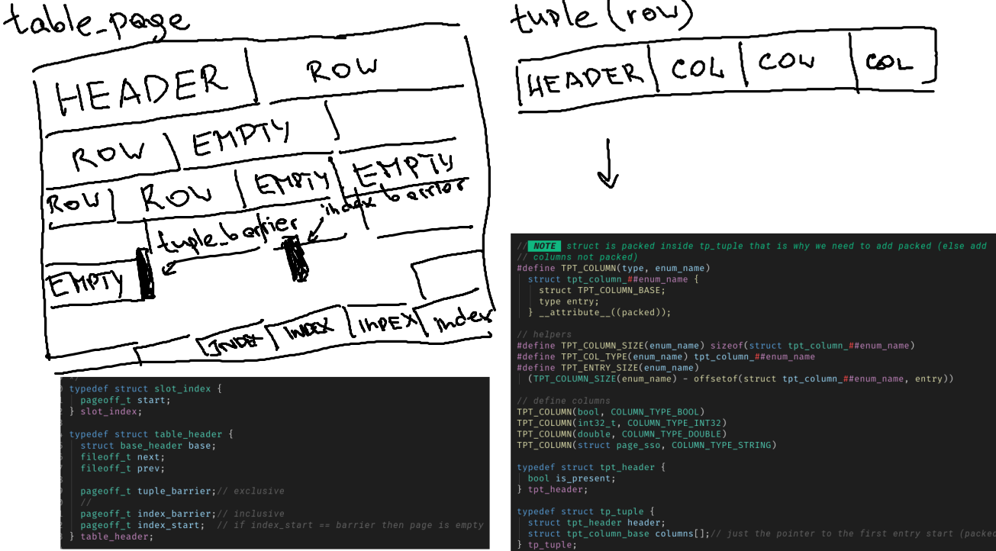
Записи (tuple) фиксированного размера (заданы схемой), однако сами колонки могут быть разные по размеру если в них лежат разные типы. Однако можно явно найти, с какого адреса начинается та или иная колонка, если мы знаем «схему» данной таблицы, которая находится в dp_tuple.
slot_index — стек пустых слотов (tuple), куда можно добавить запись.
1.5) slot_page — страница, в которой лежат данные нефиксированного размера. Сами данные кладутся в слоты в соответствие с некоторым алгоритмом. Если данные не помещаются в максимальный слот, то в конце слота добавляется указатель и смещение (po_ptr) на продолжение данных. Данные могут продолжаться как на этой же странице, та и на другой.
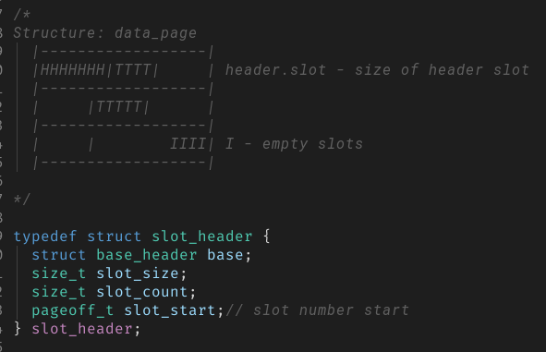
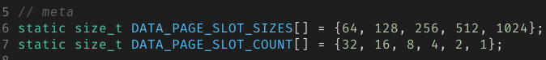
Выше представлена конфигурация слотов: их размер и количество слотов в одной странице. Можно ограничить размер, сделав выравнивание, однако сделано как сделано, никто не жалуется.
Теперь вспомним, что было в meta, и поймем что это было за поле.
1.6) page_container — в нем хранятся записи о некоторых таблицах. В случае pagealloc (аллокатора страниц) — пустые страницы, в случае с таблицами — неполные страницы, куда можно добавлять записи.
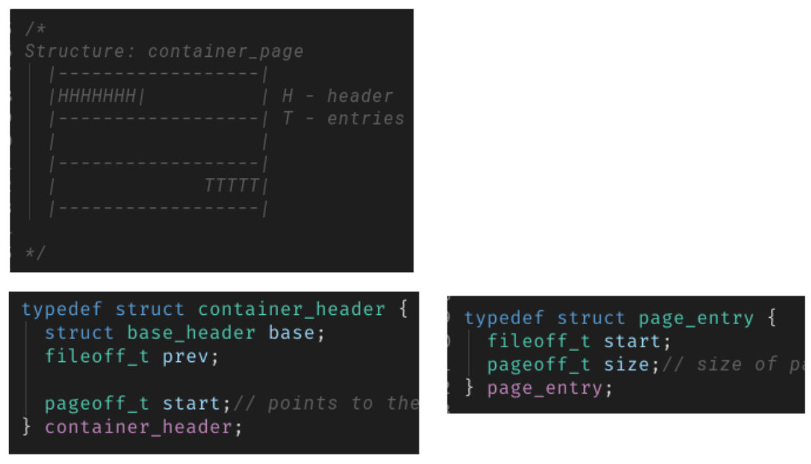
Хранятся они с конца, потому что в случае, если запрашиваемая страница по размеру не подходит (слишком маленькая), то мы проходимся по всем страницам, которые лежат в стеке страниц container_page, и ищем подходящую. Можно было сделать проще: если последняя запись не подходит, то мы аллоцируем из файла (как malloc) новую страницу подходящую, однако что сделано, то сделано. Могу поменять, если под runtime не подходит.
2.1) Уровень IO, думаю пояснять не надо: просто операции с файлом.
Пример dbms/io/p_container.h:
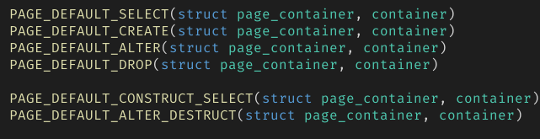
Интересует что за defines — смотрите dbms/io/p_base.h, dbms/io/p_base.c.
3.1) Уровень dbms представляет из себя уровень с различными алгоритмами, использующими функции уровней ниже. Из интересного можно показать итераторы, а именно итераторы по страницам необходимой таблицы (dbms/iter.{c,h}). Итераторы могут не только читать, но и обновлять записи и удалять. Соответственно в результате удаления страница могла стать вместо полной неполной, и ее необходимо будет добавить в стек неполных страниц таблицы.
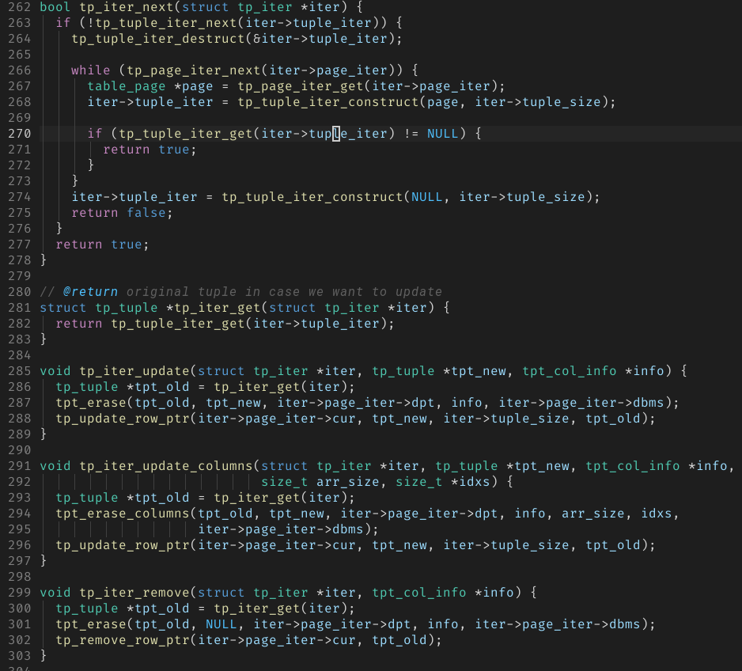
tpt_erase_columns — препроцессинг апдейта и удаления: удаляем колонки строчки, если они неинлайнены, чтобы утечки памяти не было. Также итератор по страницам:
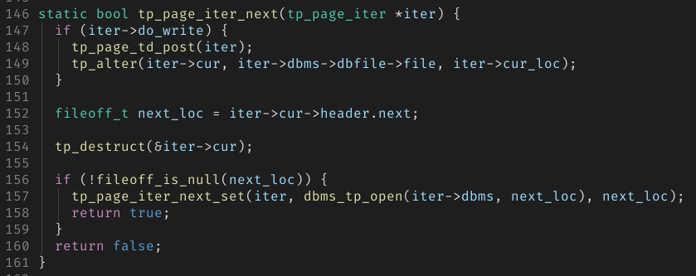
Если итератор открыт не только для чтения, но и для записи, то вызывается функция tp_page_td_post и осуществляется tp_alter (запись обновленной страницы в файл). Реализация — если страница была полной, а теперь она неполная, то добавляем ее в стек неполных страниц таблицы для переиспользования.
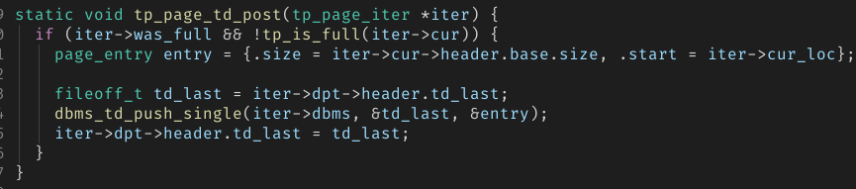
Там есть еще много чего интересного, например pagepool аллокатор, который работает как (malloc, free), реализация data_dist — взаимодействие с данными, которые могут неинлайниться, table_dist — куда добавляются неполные страницы таблицы, и соответственно, фунции для создания страниц в dbms/page.{h,c}.
4) Уровень пользовательских функций: только эти функции может дергать пользователь.
Пример реализации вставки, удаления страниц на уровне, использующий уровень ниже:
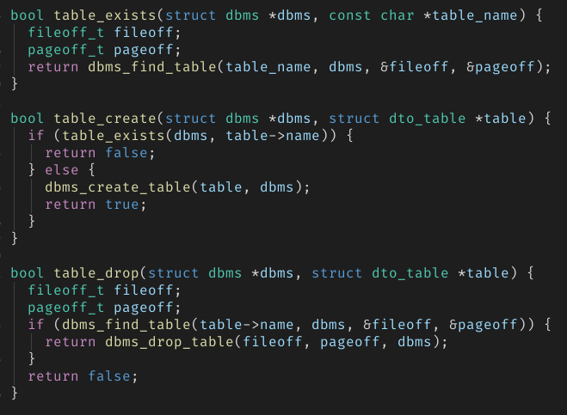
4.1) Планы запросов (include/plan.h, src/plan.c):
Существую различные ноды планов:
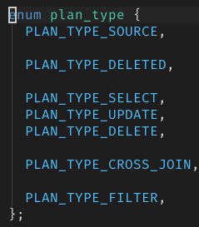
Все планы «наследуются» от struct plan, который обладает следующими полями:
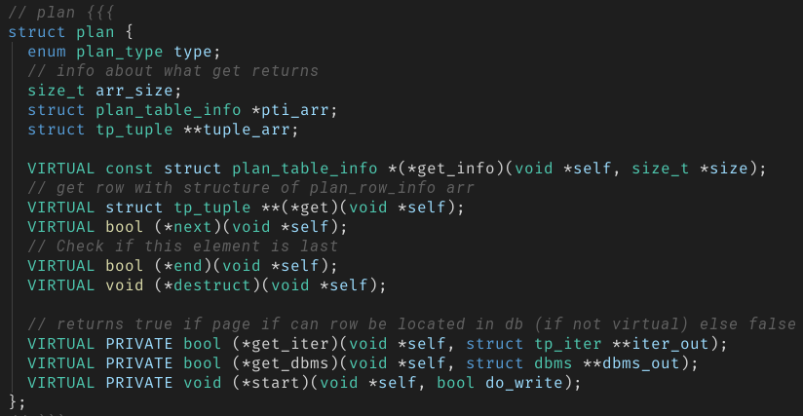
- get — достаем текущую запись.
- next — запрос на следующий элемент (возвращает true если существует)
- end — дочитали ли таблицу до конца
- destruct — деструктор, вызывает все деревья рекурсивно
self — объект структуры, через который осуществляется вызов функции (крч как в lua).
В struct plan_table_info представлена различная информация о таблице:
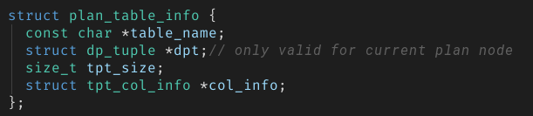
tuple_arr и pti_arr являются массивами. В каждом индексе массива записана какая-то таблица. Таблиц может быть одна или несколько. Таблицы могут конвертироваться, например, в результате операции cross_join из 2 таблиц arr_size = 2, в первом индексе лежит первая таблица, во втором лежит вторая. Выполняем операцию select → 2 таблицы преобразуются в одну типо виртуальную таблицу, теперь arr_size = 1.
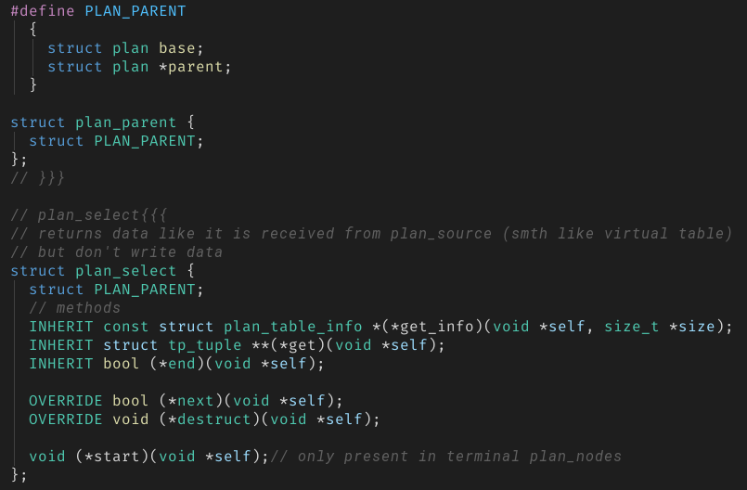
снаружи struct plan base лежат публичные методы, которые может быть вызваны. INHERIT, OVERRIDE — дефайны, чтобы самому не запутаться.
План запроса update from table1 set table1.name = «perestaralsiya» where table1.name = «nikita» and table1.weight > 80:
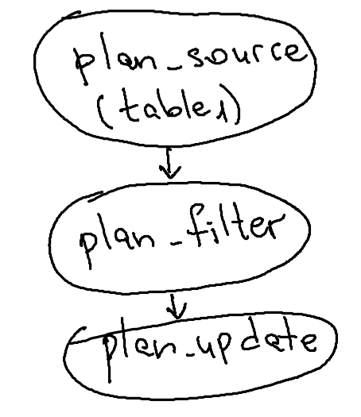
Фильтру мы передаем ограничения, в нашем примере это (table1.name = «nikita» and table1.weight > 80). Ограничения также строятся в виде дерева (подробнее в src/plan_filter.{c,h}). Пользователь не может вызывать функции у фильтра и просматривать то, что внутри объекта. Дерево фильтра выглядит так:
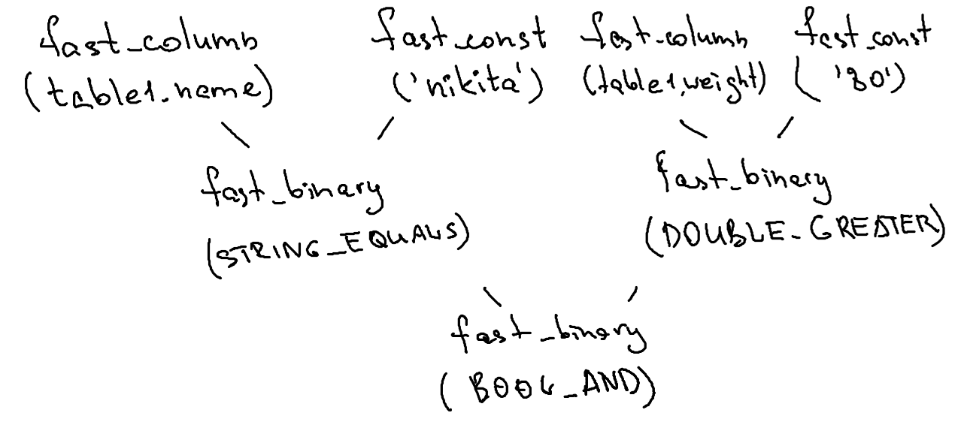
Сначала у корня дерева фильтра мы вызываем метод pass, который устанавливает значения в ноды fast_column, а затем метод calc, который возвращает tpt_column типа bool с результатом is_null и entry (true, false). Да, здесь реализована поддержка null.
Можно реализовать любые унарные и бинарные операторы, которые вообще можно физически реализовать. Нет имплементации типа column.value in (select …), но спокойно можно добавить. Пример имплементации оператора и добавление в публичный хедер:
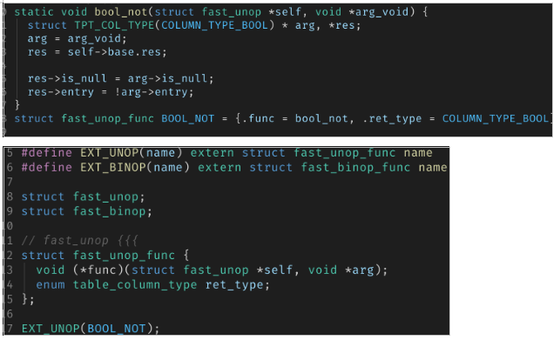
Результаты:
1) Были спроектированы структуры данных.
2) Было спроектировано представление схемы данных и описаны базовые операции работы над ними.
3) Был реализован публичный интерфейс с операциями добавления, обновления, удаления, выборки, фильтрации данных.
4) Были реализованы тестовые сценарии для демонстрации работоспособности и производительности программы.
Пример того, что программа работает на *nix, *win:
Сборка программы через кастомный скрипт для windows (crossdev):
./cmake.sh released gen reset -DCMAKE_C_COMPILER=i686-w64-mingw32-gcc -DCMAKE_CXX_COMPILER=i686-w64-mingw32-g++
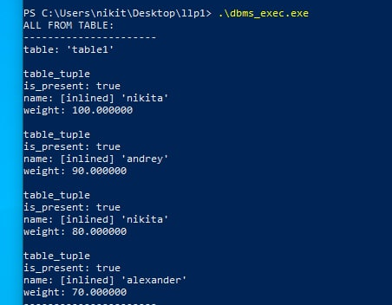
Сборка программы для *nix:
./cmake.sh released reset -DCMAKE_C_COMPILER=gcc -DCMAKE_CXX_COMPILER=g++
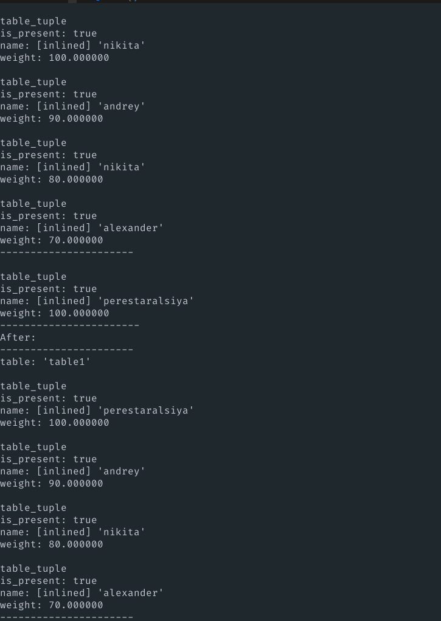
5.1) По результатам тестовых сценариев построены графики производительности (особо не парился с оптимизациями константы, также немного дурацкий алгоритм выбора страницы в mallocе (в худшем случае переберет все страницы)):
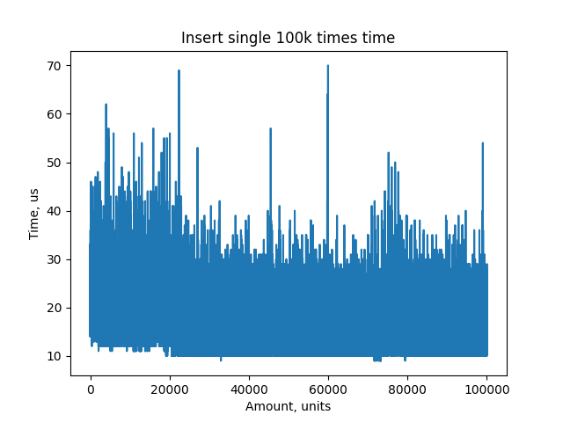
Константа вставки может быть еще меньше, если вставлять элементы не по одному, а несколько сразу, поскольку реализована вставка списка строк.
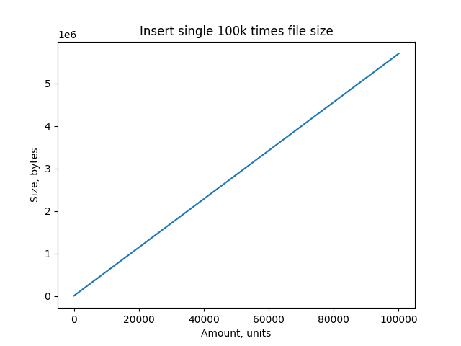

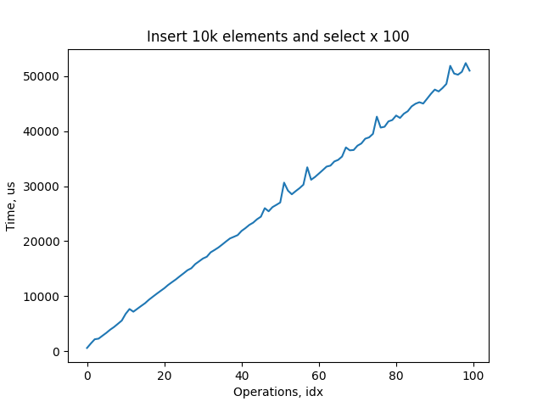

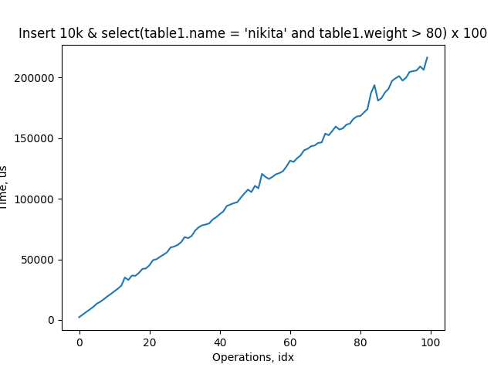

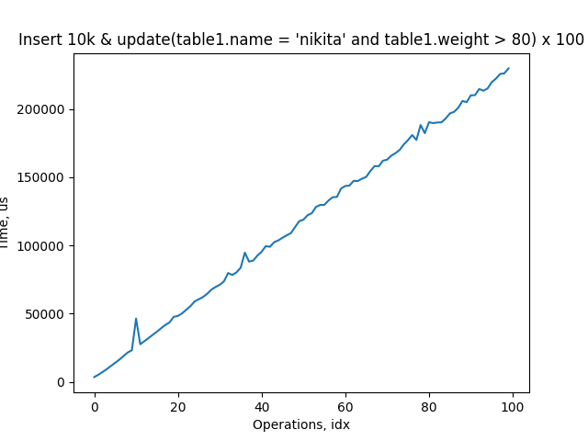

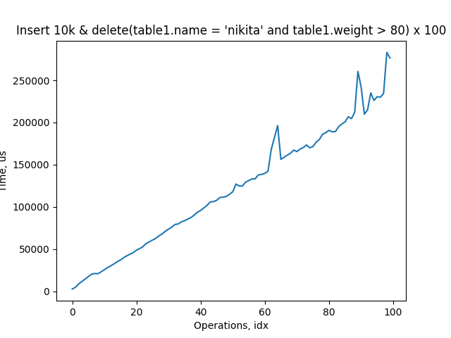

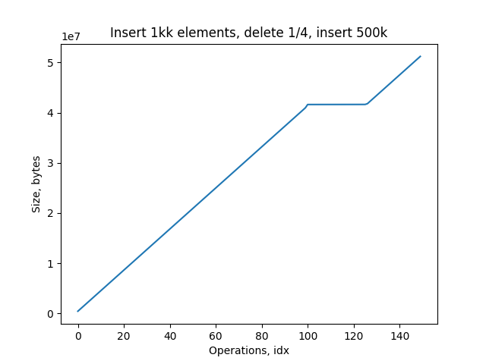
5.2) Асан не ругается, valgrind в одном стеке ругается на write call (скорее всего байты непроинициализированы), с -O3 без -DNDEBUG работает замечательно (я просто в ассерты функционал позабиписывал, а он убирает в итоге код внутри ассертов, и все успешно падает).
Выводы:
Предложенная структура удовлетворяет требованиям производительности. Построены структуры, предоставляющие возможность интеграции с лабораторной работой 2. Сама лабораторная работа была переписана многочисленное число раз из-за того, что я раньше писал на Java, и благодаря своей концепции объекто-ориентированного программирования тяжело написать на этом Япе архитектурно очень плохой код, однако на си развязаны руки: ты можешь делать все что хочешь. Я сначала написал говно, потом опять написал говно, потом вроде бы осознал свои ошибки и постарался разбить программу на несколько слоев (типо как драйверы в linux), чтобы слои выше не могли дергать функции слоев выше и сильно ниже. Вот картинка моей активности при написании ЛР.
https://github.com/zubrailx/itmo_llp-lab1
В скором времени переедет сюда:
https://github.com/zubrailx/University-ITMO/tree/main/Year-3/Low-level-programming/lab-1

